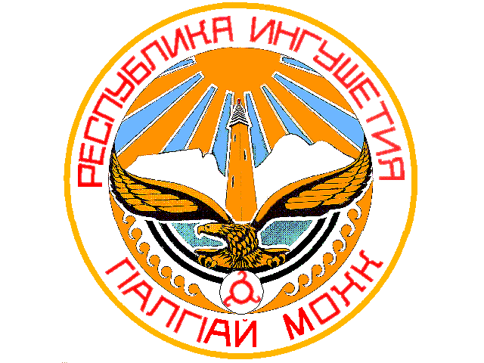

ТЕРРИТОРИАЛЬНАЯ ИЗБИРАТЕЛЬНАЯ КОМИССИЯ

г. СУНЖА

П О С Т А Н О В Л Е Н И Е

3 августа 2023 г. № 20/63-2 г. Сунжа

О регистрации списка кандидатов в депутаты Городского совета муниципального образования «Городской округ город Сунжа», Ингушским региональным отделением политической партии ЛДПР - Либерально-демократической партии России

Проверив порядок выдвижения списка кандидатов в депутаты Городского совета муниципального образования «Городской округ город Сунжа», выдвинутого Ингушским региональным отделением политической партии ЛДПР по единому избирательному округу, и документы, представленные для уведомления о выдвижении и для регистрации списка кандидатов, территориальная (окружная) избирательная комиссия г. Сунжа нарушений избирательного законодательства не установила.
Руководствуясь статьей 87 Закона Республики Ингушетия «О муниципальных выборах в Республике Ингушетия», территориальная (окружная) избирательная комиссия постановляет:
1.Зарегистрировать список кандидатов в депутаты Городского совета муниципального образования «Городской округ город Сунжа», выдвинутый Ингушским региональным отделением политической партии ЛДПР - Либерально-демократической партии России, в количестве 6 человек 3 августа 2023 года в 15 часов 30 минут (прилагается).
2.Выдать зарегистрированным кандидатам удостоверения установленного образца.
3. Выдать уполномоченному представителю избирательного объединения копию настоящего постановления.
3. Разместить настоящее постановление на официальном сайте Администрации г.Сунжа.

Председатель  территориальной избирательной комиссии г. Сунжа | И.И.Гулиев
Секретарь  территориальной избирательной комиссии г. Сунжа | А.М. Арчхоева

Список
зарегистрирован территориальной избирательной комиссией г. Сунжа
3 августа 2023 года
(постановление № 20/63-2)

Список
кандидатов в депутаты Городского совета депутатов муниципального образования «Городской округ город Сунжа» третьего созыва, выдвинутый Ингушским региональным отделением политической партии ЛДПР - Либерально-демократической партии России
1. Костоев Умар Батырович, дата рождения – 6 октября 1984 года место рождения, член политической партии ЛДПР
2. . Героев Хизир Маулиевич, дата рождения – 18 ноября 1963 года, член политической партии ЛДПР
3.Зурабов Магомед Алиханович, дата рождения – 29 июня 1988года рождения, член политической партии ЛДПР
4. Арчакова Хава Ханбердовна, дата рождения – 8 декабря 1991 года, член политической партии ЛДПР
5. Зурабов Ислам Хусейнович, дата рождения – 1 декабря 1992 года, член политической партии ЛДПР
6. Нальгиев Магомед Даудович, дата рождения – 10 декабря 1987 года, член политической партии ЛДПР

